Cours de Flash -Isabelle Wallart
Première leçon : les fonctionnalités de bases de Flash : calques et images-clés

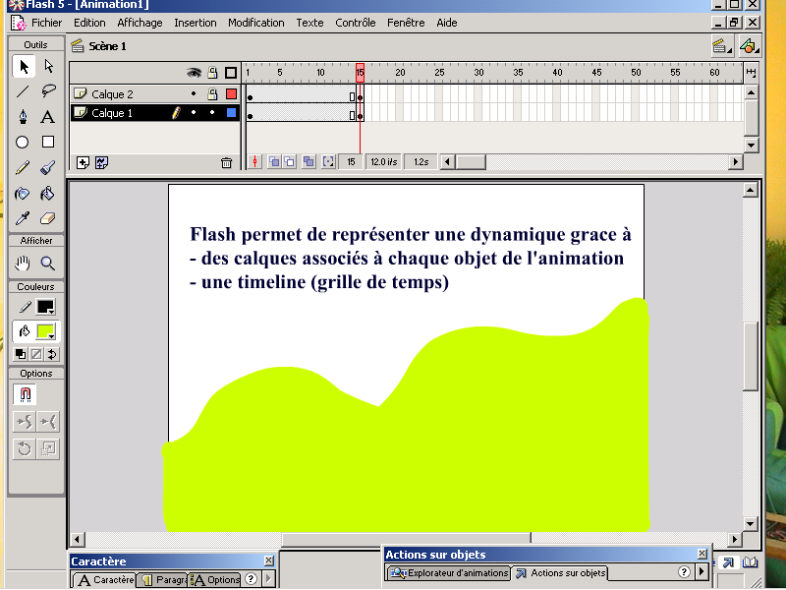  Les calques sont placés du premier plan au dernier  Pour ajouter ou supprimer un calque |  | Il faut réfléchir à la scénarisation de votre document,  En objets et en moments….  Pour protéger d’éventuelles modifications le calque correspondant
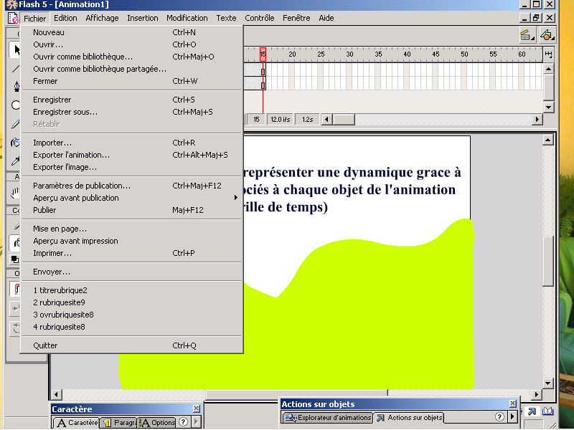  Flash en mode edition, a un format .fla,  En mode publié (exploitable sous dreamweaver) c’est un .swf |  | Nécessaire pour intégrer du flash dans dreamweaver  Pour pouvoir réutiliser la bibliothèque de symboles, clips et boutons d’un autre Flash  Pour importer des images, photos dans la bibliothèque= étape préliminaireindispensable
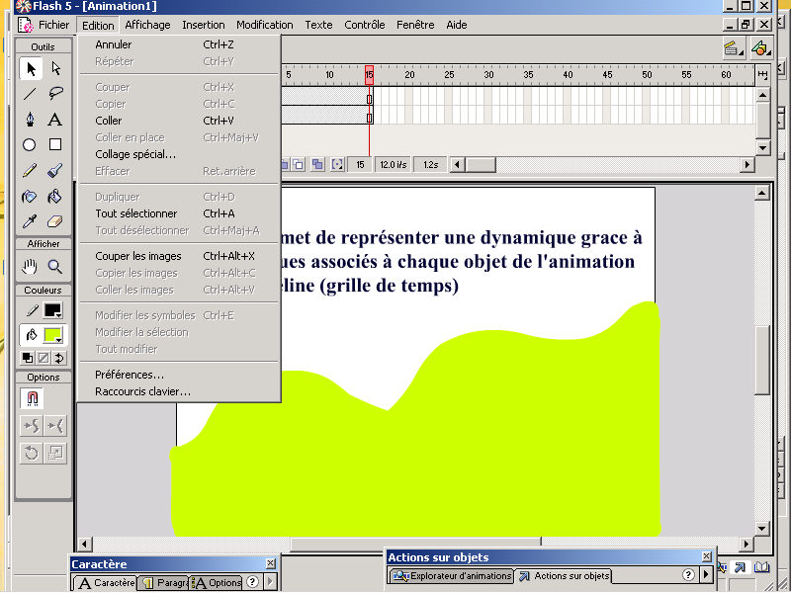  On retrouve toutes les fonctions classiques graphiques. |  | Flash est très graphique
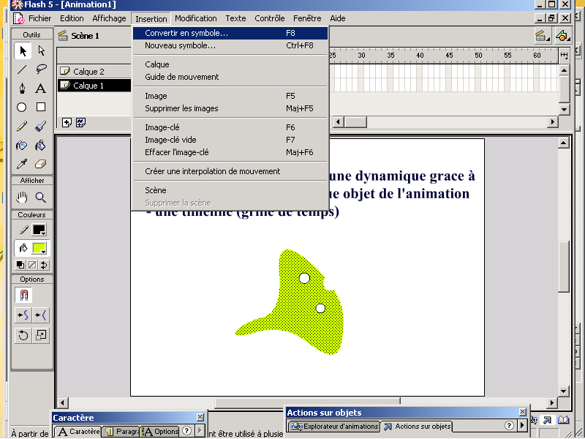  Pour gagner en mémoire, pour faciliter la ré-exploitation dans le scénario, il est possible de convertir les objets, textes en symbole…(clips, boutons, graphiques) qui seront stockés dans la « bibliothèque » et que vous pourrez utiliser, modifier (couleur, taille) par « glisser-déposer » |  | INDISPENSABLE pour pouvoir créer « un rond noir »  cad  utiliser un calque à un temps donné de la timeline
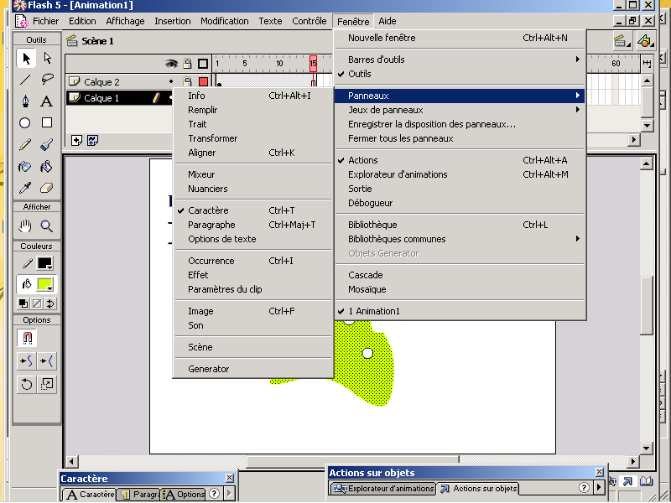  Pour ouvrir la bibliotheque de symboles mémorisés  Ce sont toutes les aides et modifications disponibles, mais présentées différemment sur Flash 4  On utilisera aussi des actions-comportements associées |  | Il est possible de créer plusieurs scènes différents dans un même support flash
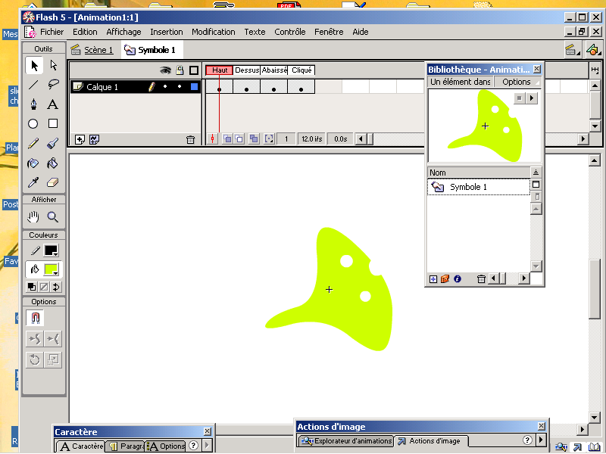
C’est la transformation d’un element en symbole, (ici un bouton qui présente 4 états) stocké dans la bibliothèque et réutilisable par « glisser-déposer)
Il est possible ensuite de modifier (pour chaque « occurrence » du symbole) sa couleur (teinte) ou le rendre transparent (luminosité) en « modifiant » l’occurrence
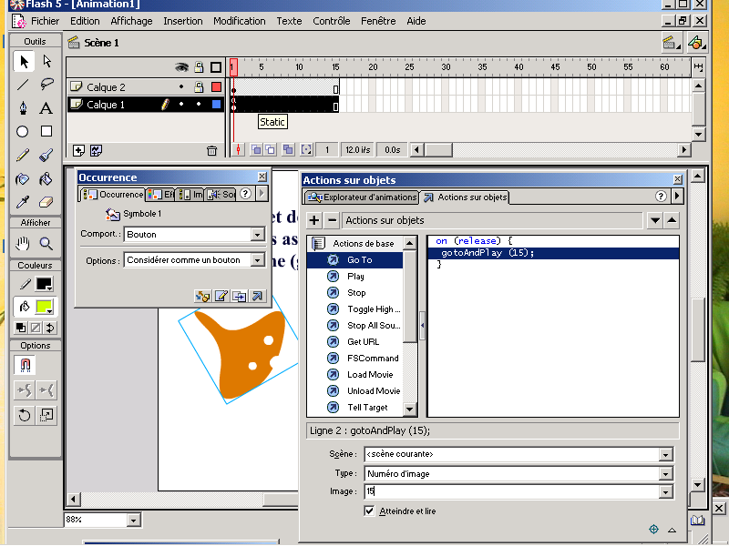  Un petit « a » apparaît alors  On peut notamment demander à l’animation de s’arrêter à ce moment là (fonction stop) ou si l’on clique sur un bouton,  On peut également faire des liens html ; chercher des données dans un fichier txt, aller à un autre moment clé |  | On peut associer des actions ou comportements à  - chaque moment  - ou à chaque symbole
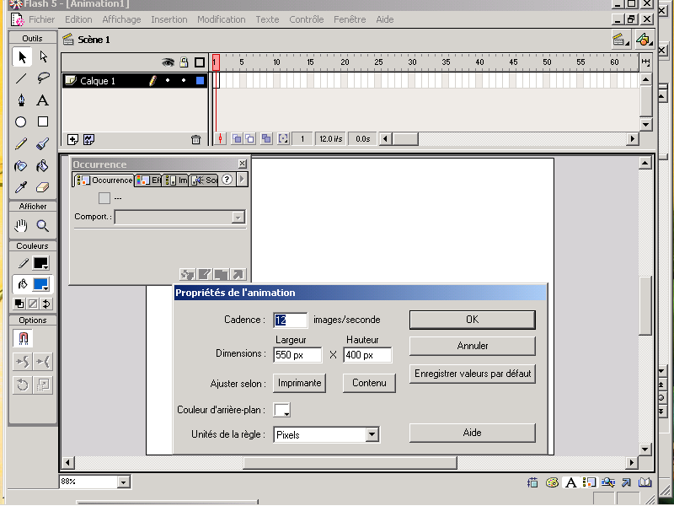  Vous pouvez également définir le format de votre animation flash, ainsi que la couleur du fond… | Via le menu » Modification – occurrence », on peut modifier l’apparence (couleur etc…) des occurrences de chaque symbole

Séance 2 : les morphings, interpolations de mouvement, effets sonores, jeux d’images mathématiques, clips et boutons

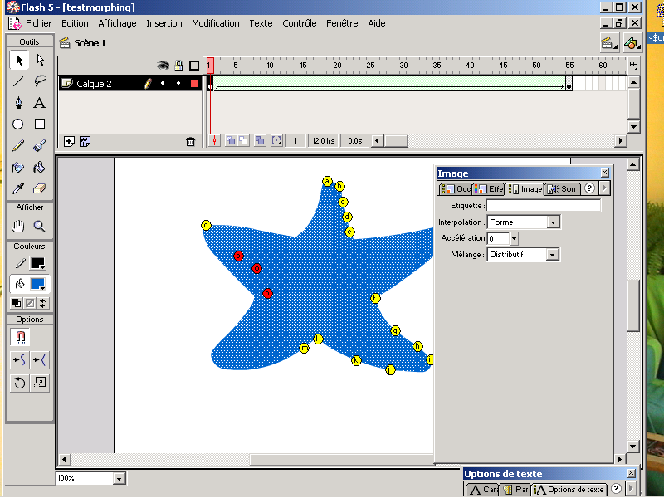

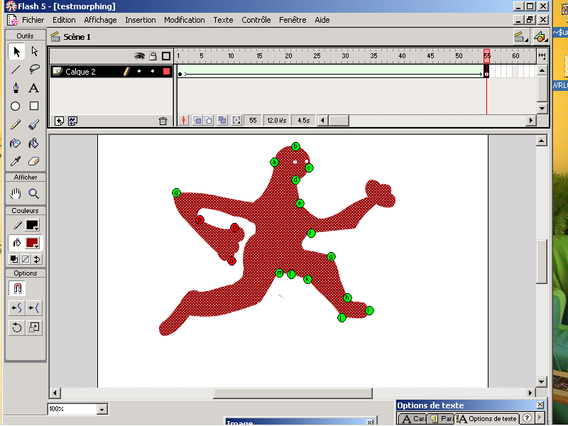

Séance 3 : les actions et comportements associés (scénarisation, redirection, pré-chargement, appel de variables & données (flash de news), textes déroulants…)
Séance 4 : scénarisation du projet et publication via dreamweaver (formats de publication, intégration et protection)

